Общество с ограниченной ответственностью
Научно-Производственное Предприятие
«Пожарные Промышленные Технологии»
390000, г. Рязань, ул. Васильевская, д. 22, литера А, помещение Н1
ИНН 7729457373, КПП623001001, ОГРН 1157746345844
БИК 042007855. Расчетный счет 40702810912510001650
Тел.: (495) 772-65-52, 8 (800) 550-08-40
E-mail:commerce@pozhpena.ru
www.pozhpena.ru

Опросный лист
на проектирование и изготовление емкости хранения
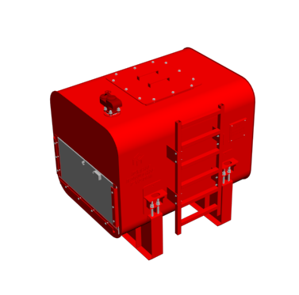

1. Наименование изделия и технические характеристики
Емкость ППТ для хранения жидкостей (пенообразователь, реагенты и т.д.) создана, чтобы хранить запасы пенообразующего раствора в установках пенного пожаротушения. Емкости являются частью системы по дозированию и хранению пенообразователя.
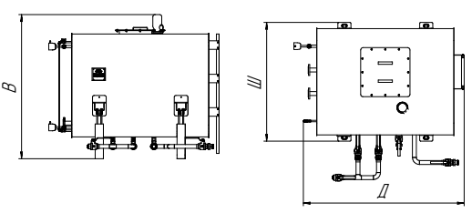

2. Технические требования к оборудованию
Габаритные размеры (ВхШхД)
Номинальный объем,м³
Рабочая среда | __________________________________________
Материал исполнения емкости | ☐  Ст3 | ☐  Ст20 |  |  | ☐  Сталь 09Г2С |  | ☐ Нержавеющая сталь
Форма емкости | Прямоугольная
Тип емкости | ☐ Вертикальная |  |  | ☐ Горизонтальный
Кол-во всасывающих патрубков | ☐ 1 |  | ☐ 2 |  |  | ☐ Другое  _______________
Условный диаметр всасывающего патрубка | ☐ DN50 |  |  |  | ☐ DN80
Тип присоединения всасывающего патрубка | ☐ Фланцевое  (По ГОСТ 33259-2015) |  | ☐ Резьбовое |  |  | ☐ Другое  _______________
Условный диаметр сливного/ переливного патрубка емкости | ☐ DN32 |  | ☐ DN50 |  |  | ☐ DN80
Тип присоединения сливного/ переливного патрубка емкости | ☐ Фланцевое  (По ГОСТ 33259-2015) |  | ☐ Резьбовое |  |  | ☐ Другое  _______________
Условный диаметр заправочного узла  (При наличии стационарного насоса для заправки, перемешивания пенообразователя) | ☐ DN50 |  |  |  | ☐ DN80
Тип присоединения заправочного узла  (При наличии стационарного насоса для заправки, перемешивания пенообразователя) | ☐ Фланцевое  (По ГОСТ 33259-2015) |  | ☐ Резьбовое |  |  | ☐ Другое  _______________
Наличие лестницы, площадки обслуживания | ☐ Лестница |  | ☐ Площадка обслуживания |  |  | ☐ Не нужны
Уровнемер | ☐ Автоматизированный |  |  |  | ☐ Не нужен

3. Дополнительная комплектация
☐ Наличие устройства для перемешивания пенообразователя
☐ Насос реверсивный электрический для заправки/откачки и перемешивания пенообразователя с узлом для подключения к еврокубу и передвижной техники
☐ Мобильный | ☐ Стационарный
☐ Наличие уровнемера автоматизированного
☐ Дискретного ☐ Аналогового
☐ (М) - электрообогрев в общепромышленном исполнении | ☐ (Ех) - электрообогрев во взрывозащищенном  исполнении
☐ Утепление капсулы емкости

Термочехол ☐ | минеральная вата ☐  ___________толщина, мм | Другое _______________  ______________________

☐ КОФ - наличие комплекта - ответный фланец с крепежом и прокладкой
☐ 2 шт. ☐ Другое кол-во: ______шт.

- Тип ответного фланца по ☐ ГОСТ 33259-2015
☐ 32-10-01 ☐ 50-10-01 ☐ 80-10-01
☐ 32-10-11 ☐ 50-10-11 ☐ 80-10-11
☐ 32-16-01 ☐ 50-16-01 ☐ 80-16-01
☐ 32-16-11 ☐ 50-16-11 ☐ 80-16-11

- материал изготовления ответного фланца
☐ сталь 20 ☐ сталь 09Г2С ☐ нержавеющая сталь
- материал крепежа
☐ сталь 35 ☐ нержавеющая сталь ☐ Другое ________

4. Дополнительные сведения
_________________________________________________________________________________________________________________________________________________________________________________________________________________________________________________________________________________________________________________________________________________________________________________________________________________________________________________________________________________________________________________________________________________________________________________________________________________________________________________________________________________________________________________________________________________________________________________________________________________________________

